

**正昊能源工程集团**

**有限公司**

**企**

**业**

**资**

**质**

**证**

**件**

**电话:0373-8663888**

**邮箱：zhenghaoff88@163.com**

**地址:河南省长垣市长城大道东段**

目录

一、企业简介 2

二、营业执照（三合一） 4

三、资质证书 5

四、安全生产许可证 6

五、承装修试证及压力管道证 7

六、管理体系证书 8

七、企业荣誉证书 11

八、资信等级 16

九、公司基本信息 17

## 一、企业简介

正昊能源工程集团有限公司成立于2008年5月,是经国家工商行政管理局注册，具备独立法人资格，国家建设部审定的防水防腐保温壹级、建筑机电安装壹级、消防设施工程壹级资质企业，具有电力总承包贰级、钢结构贰级、建筑装修装饰贰级、建筑幕墙工程专业承包贰级资质，建筑工程施工、石油化工、机电工程、市政公用工程总承包贰级资质，环保工程、城市及道路照明工程专业承包贰级、劳务、模板脚手架及特种设备生产许可证（GB1、GB2、GC2）资质，是国家能源局电力监管委员会颁发的承装、承修、承试电力许可证施工企业，并相继通过了ISO9001-2015国际质量体系认证、ISO45001-2018职业健康安全管理体系认证、ISO14001-2015环境管理体系认证。是中国腐蚀与防护学会、中国施工企业管理协会、中国电力协会和中国钢结构防火协会会员单位。

公司下设八部一室，十二个分公司、二十六个工程处。现拥有干部职工1260人，其中管理人员180人，具有经济技术职称的专业人员128人，高级工程师6人，工程师64人，高级会计师1人，会计师2人，国家壹级注册建造师5人，贰级建造师16人。

公司的经营业务涵盖了石油、化工、燃气、化肥、冶金、制造、煤碳、电力，水利，环保，交通运输，航天、航空及国防军工等行业的防腐、绝热、设备、管道、钢结构安装、防火、防水、金属喷镀、聚脲喷涂、超音速电弧喷镀防磨、烟气脱硫和耐强溶剂腐蚀、化学清洗、玻璃钢等的工程施工。公司在防腐蚀、能源节约及环境保护领域有丰富的经验和卓越的业绩。工程合格率达100％，优良率80％以上。其中，甬台温然气/成品油管道防腐工程，中石油广西石化全厂装置防腐保温工程，中石油广东石化中委合资2000万吨/年炼油3PE管道防腐工程，中电投、华电、华能、大唐、国电及国家电网的电力设备防腐保温工程；印尼ADlPALA66万燃煤机组全厂防腐保温工程；柬埔寨西哈努克港3×135MW燃煤电厂工程；国家256石油储备基地、浙江舟山石油储备基地储油罐区防腐保温工程；中国石油广西石化20万吨/年芳烃/气分项目防腐保温工程；河北大唐国际张家口电厂；大唐国际北京高井热电厂；上海外高桥第二发电厂等都以安全、优质、快速、高效受到业主和专家的一致好评。先后获“优质工程”达60多项，并荣获了“全国优秀防腐蚀施工企业”、“全国用户满意施工企业”、“河南省诚信单位”、“河南省安全生产优秀施工企业”、“河南省重质量、守信誉先进单位”及“质量、信誉、服务AAA级会员单位”、“河南省先进施工企业”、“出省先进施工企业”、“省劳务输出先进单位”、“省守合同重信用企业”等多项荣誉称号。

重质守约、优化管理、精心施工、高效安全是我们坚定的承诺；做一项工程、立一座丰碑是我们不懈地追求；用精良的技术装备、丰富的施工经验、完善的售后服务为国内外用户提供满意的工程技术服务是我们的目标。公司愿广纳人才、与各界朋友真诚合作，共谋发展、实现双赢。在“控制腐蚀、节约能源、保护环境”方面做出我们应有的贡献。

## 二、营业执照（三合一）

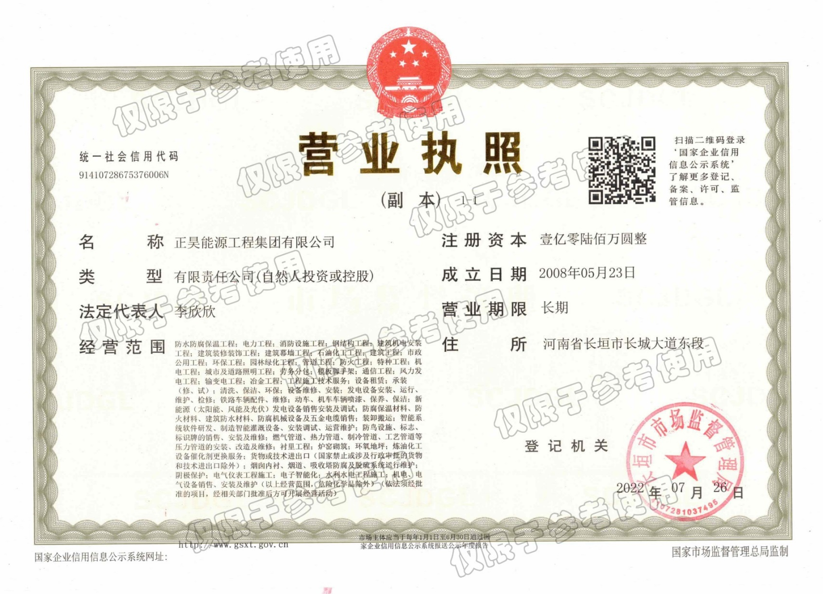

## 三、资质证书

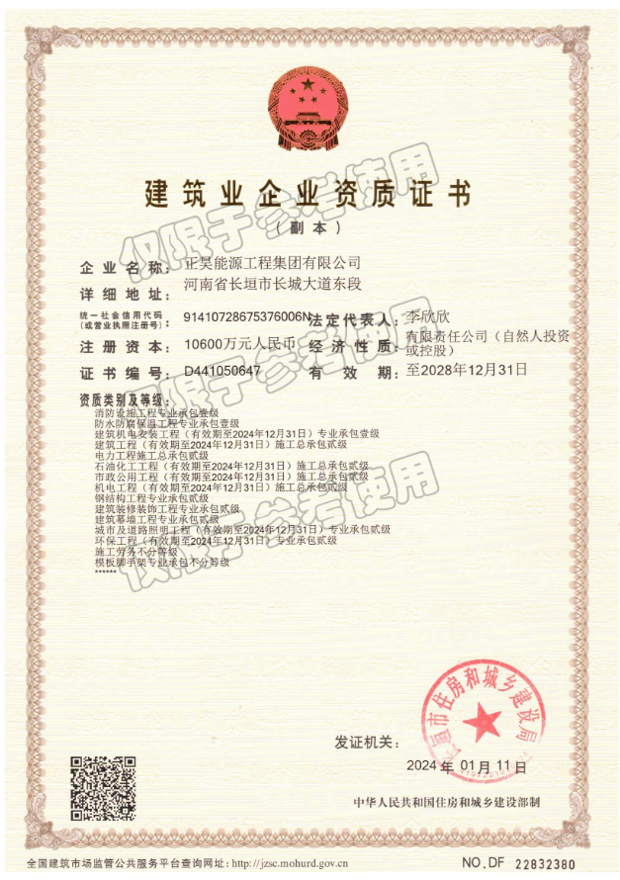

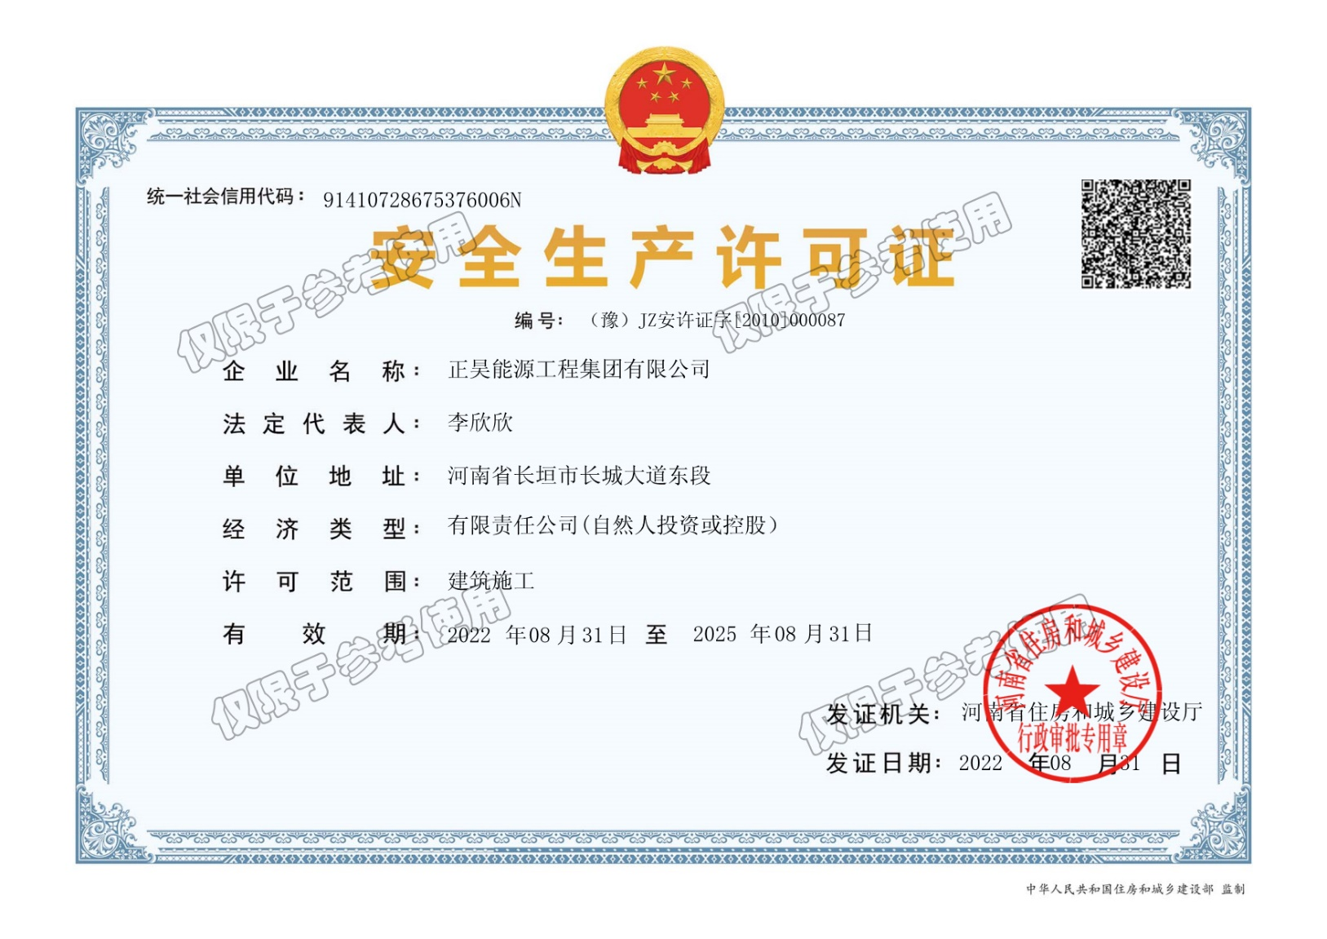**四、安全生产许可证**

# 压力管道证五、承装修试证及压力管道证

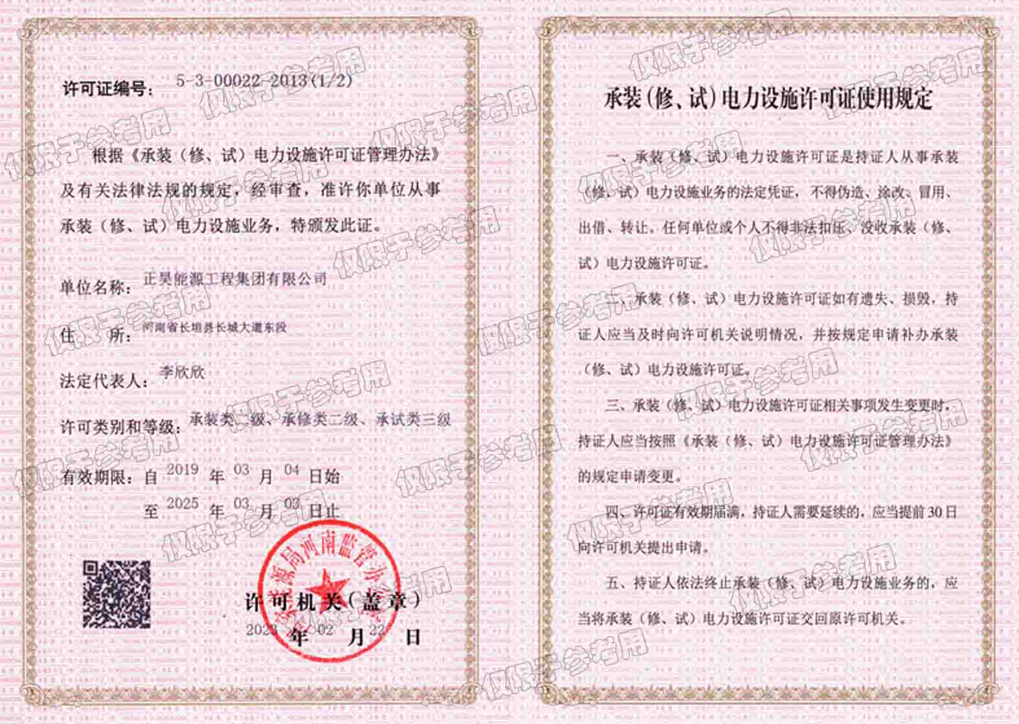

## 六、管理体系证书

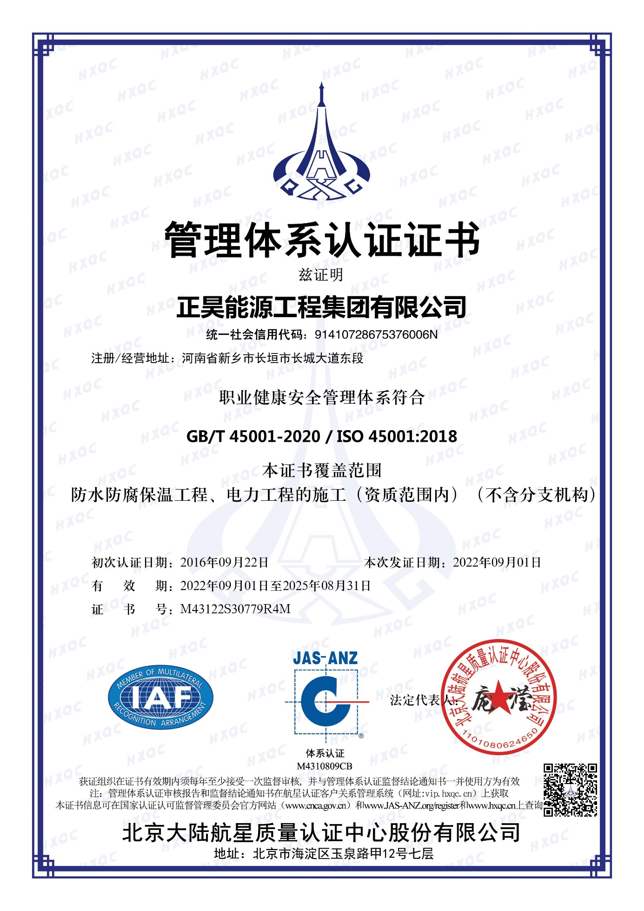

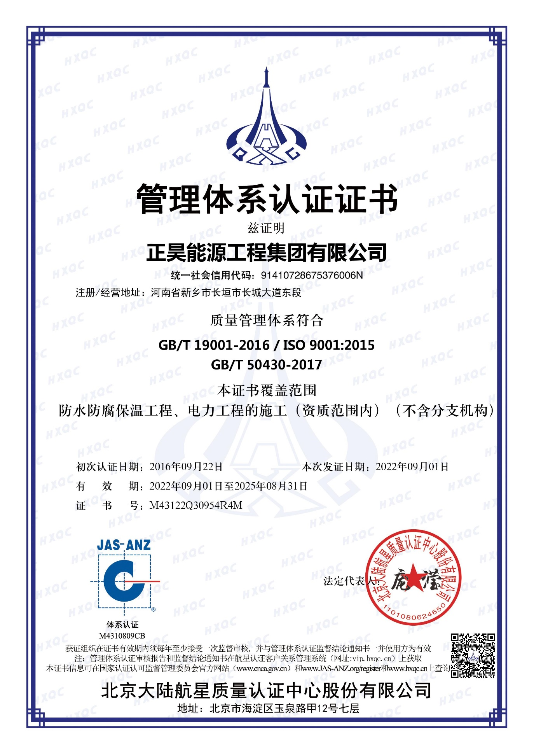

## 七、企业荣誉证书C:\Users\Administrator\AppData\Local\Microsoft\Windows\INetCache\Content.Word\2021年纳税先进企业.jpg2023年度新乡市优秀企业

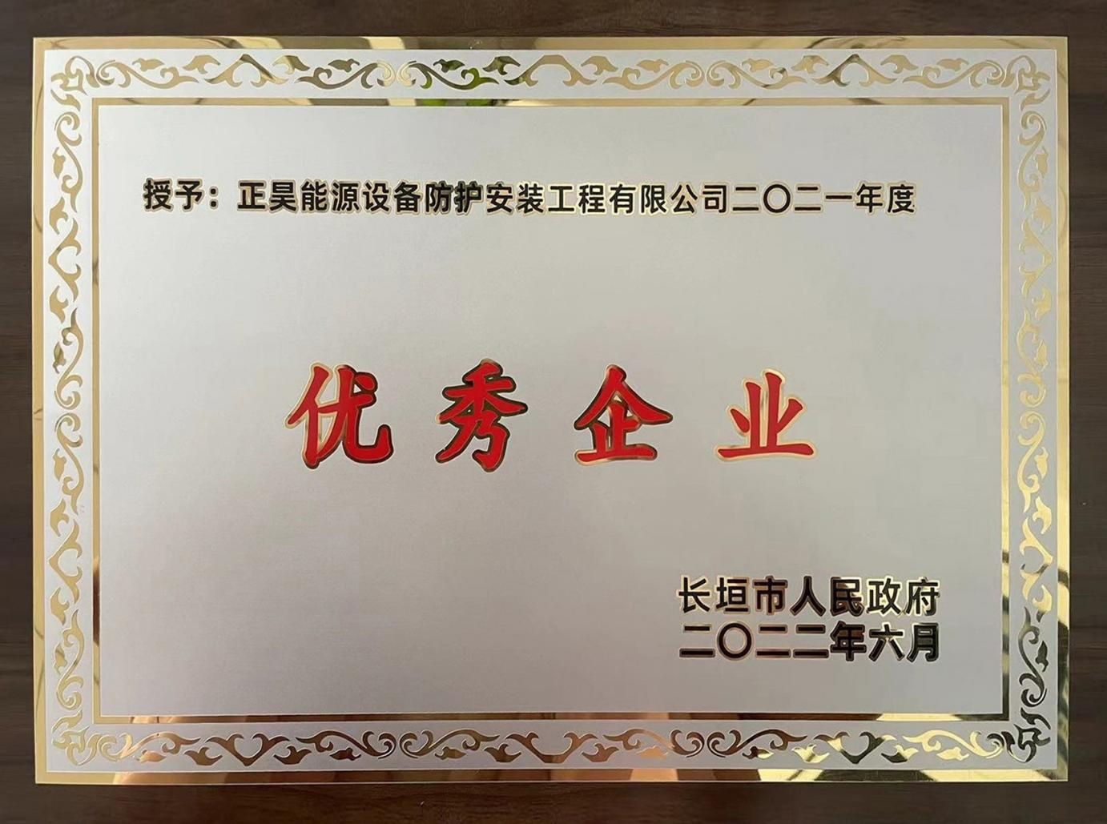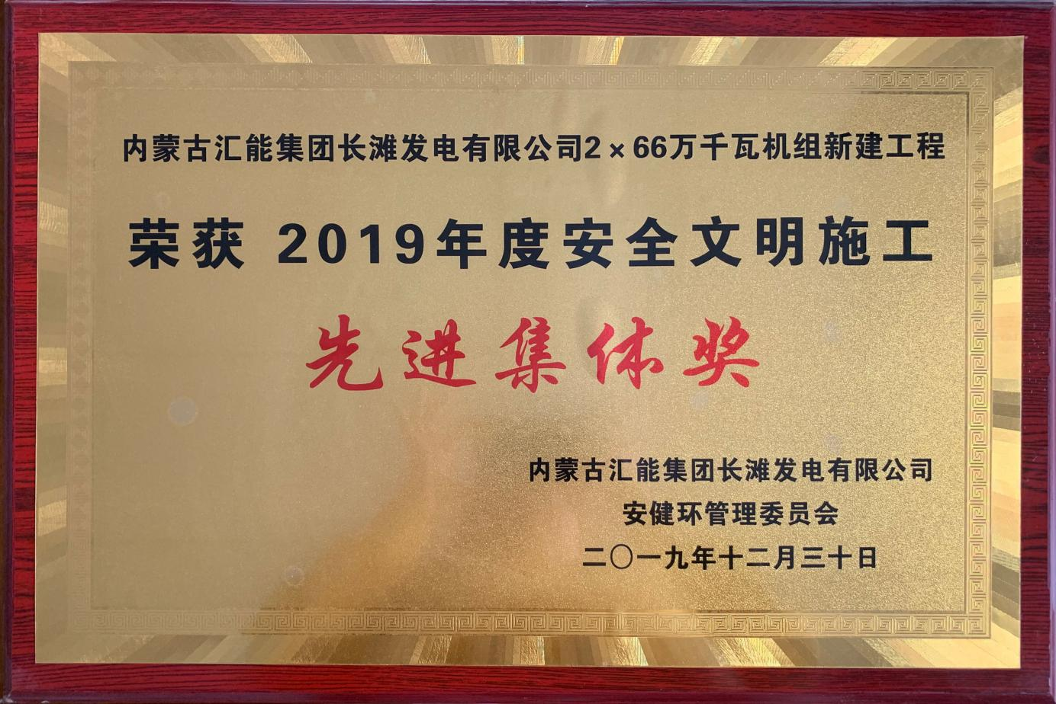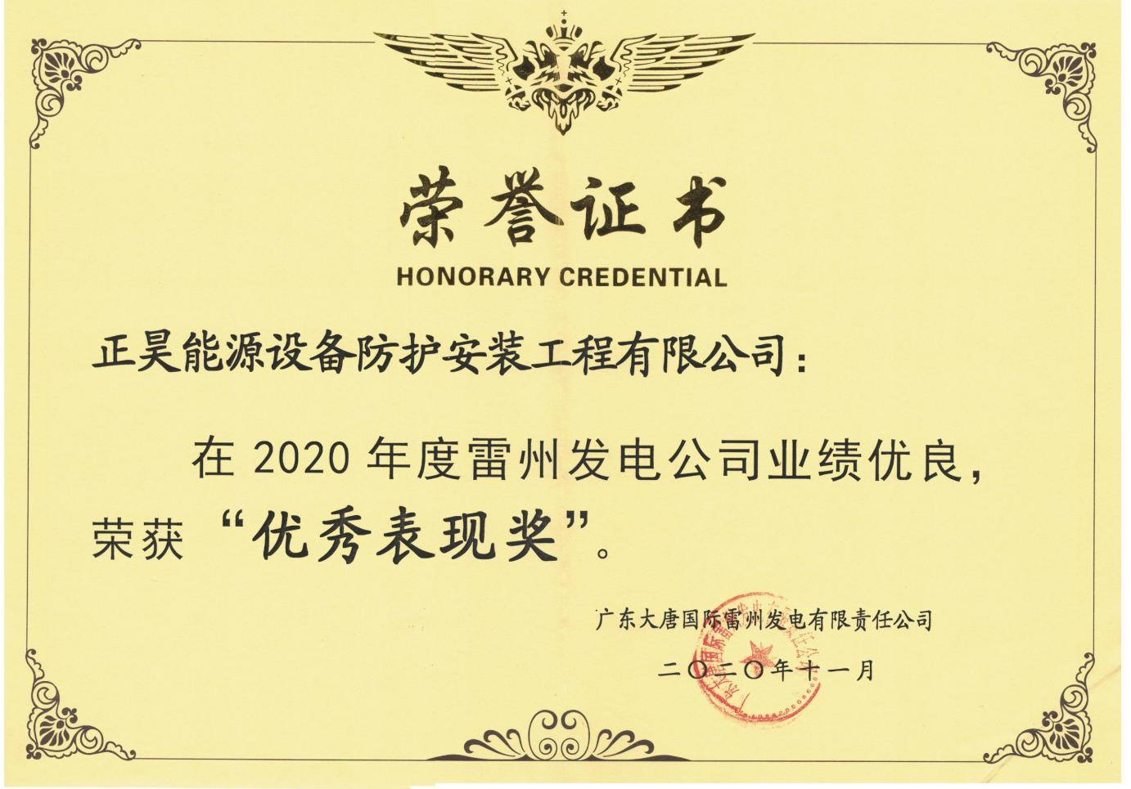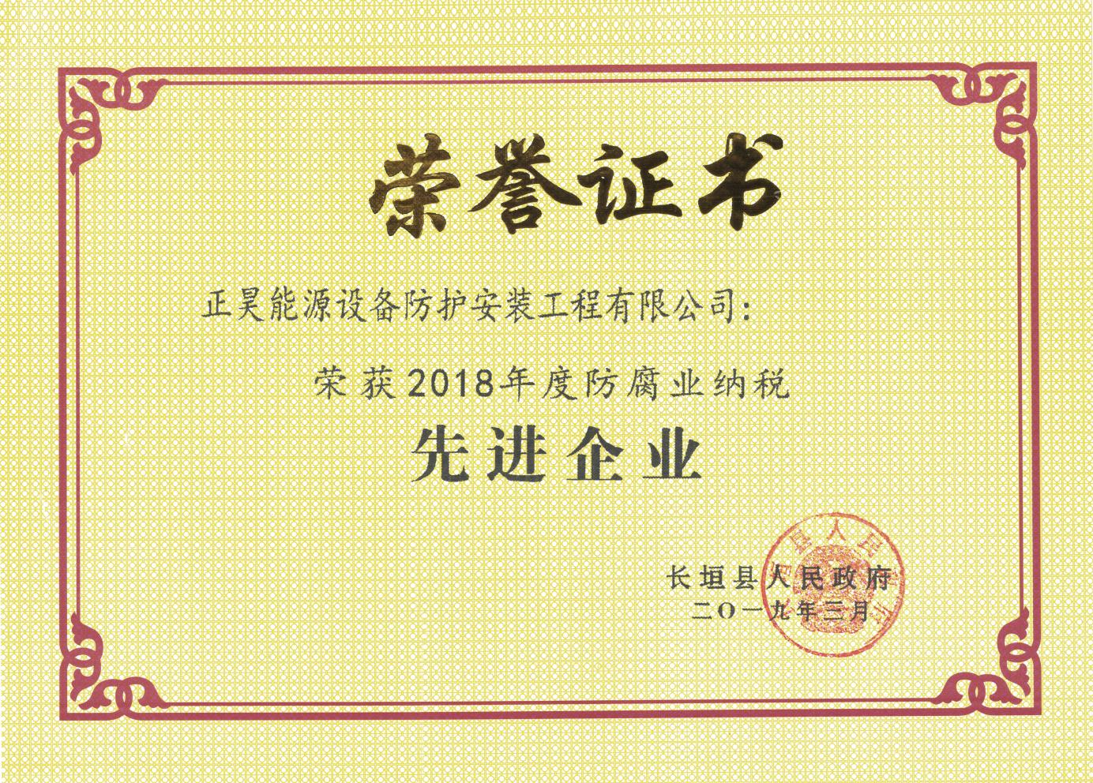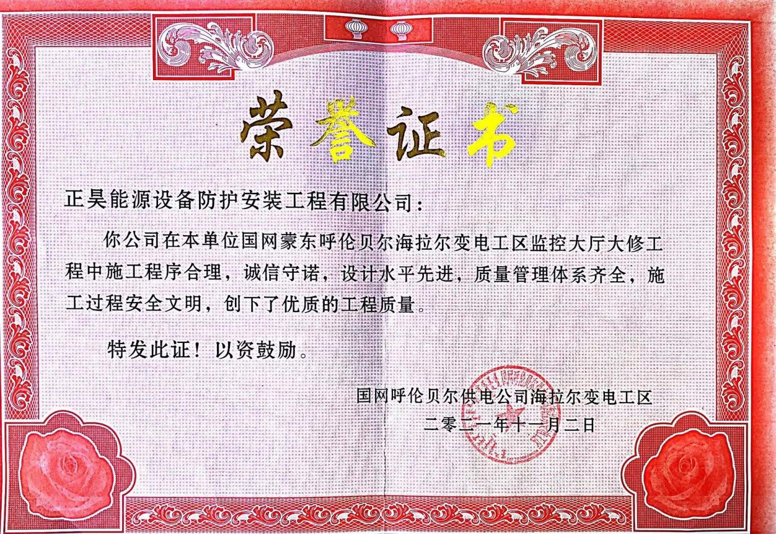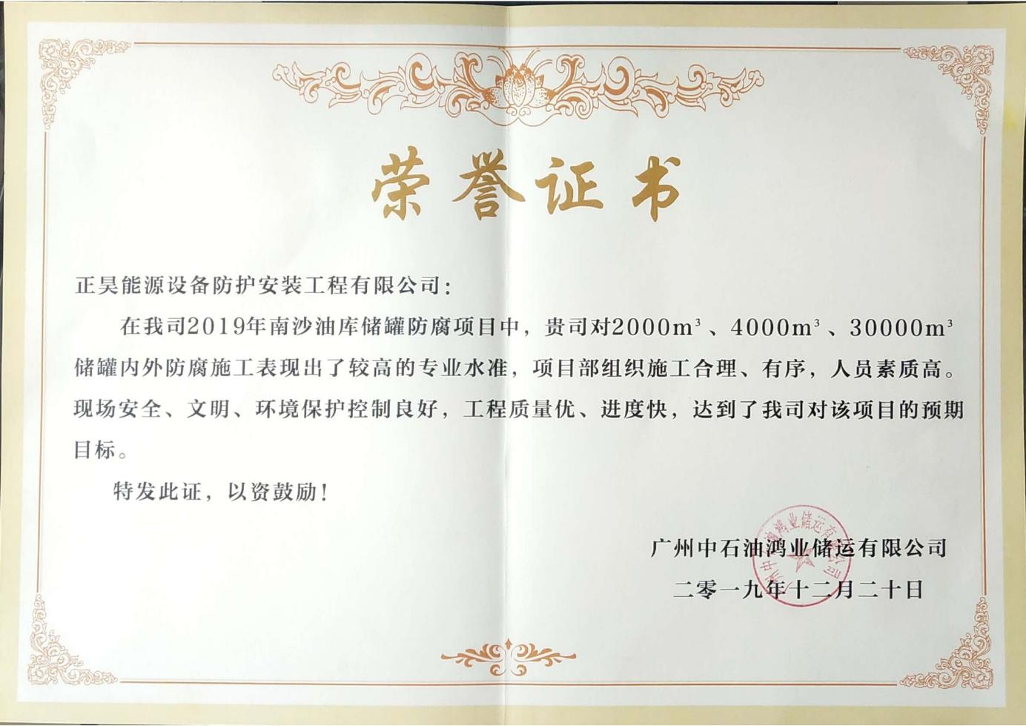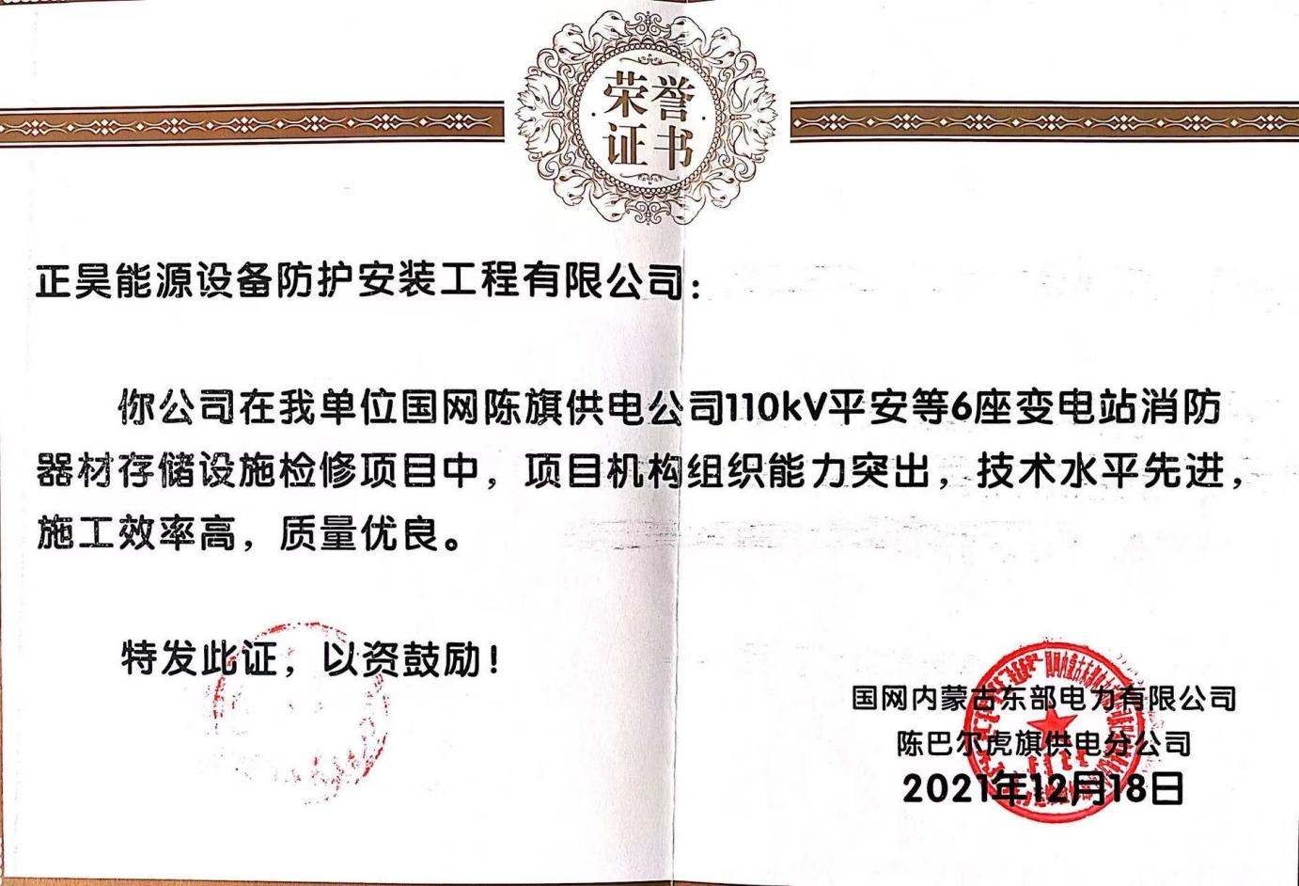

# 

# 八、资信等级

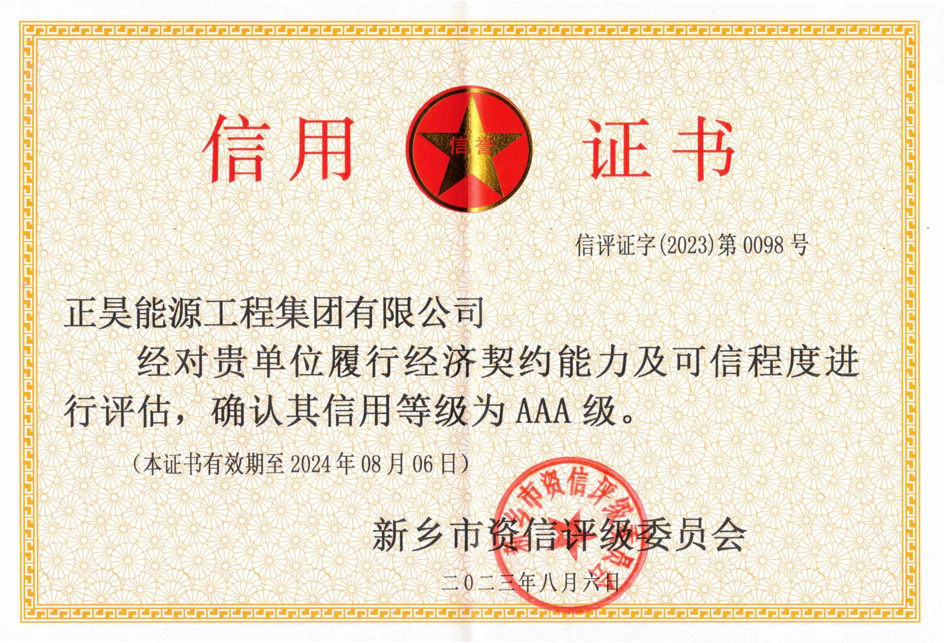

# 九、公司基本信息

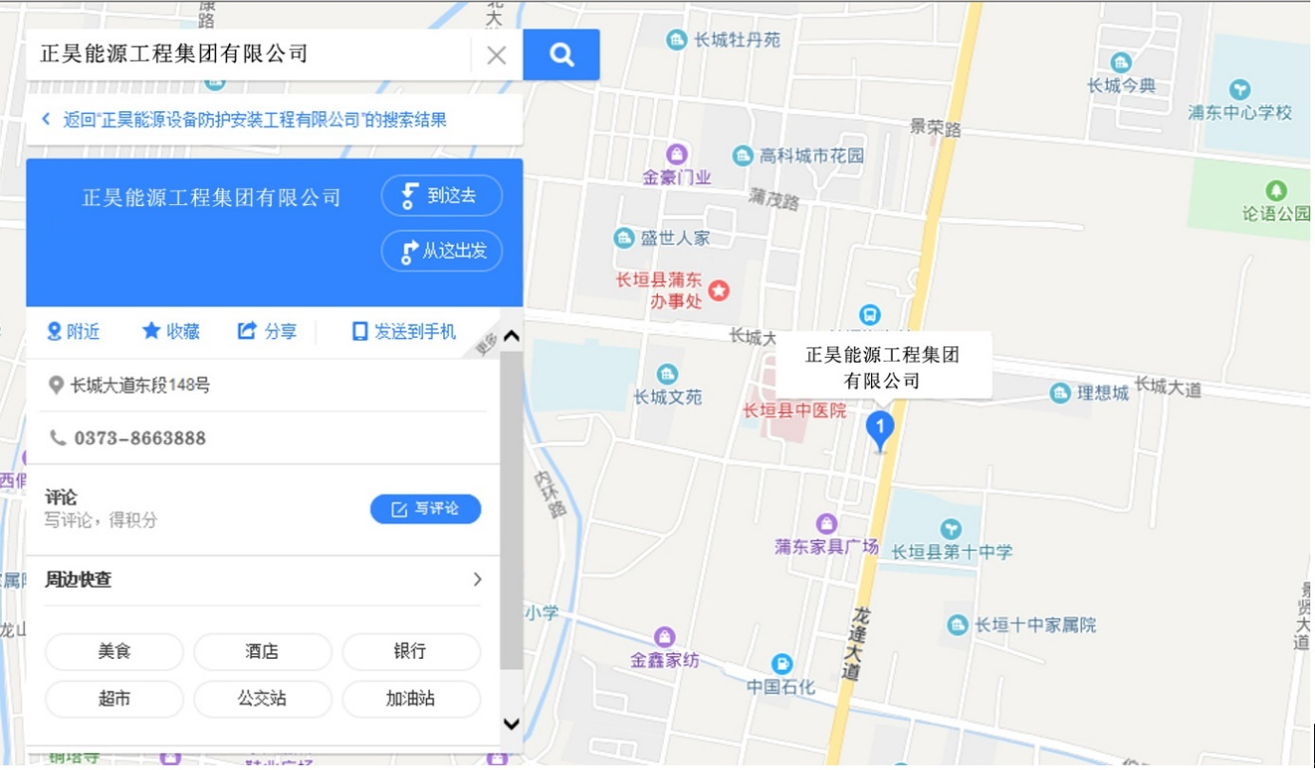

**社会统一信用代码：91410728675376006N（三证合一）**

**开户行：中国农业银行股份有限公司长垣矿山支行**

**账号：16406501040002526**

**开户行行号:103498640656**

**公司地址：河南省长垣市长城大道东段**

**电 话：0373-8663888**

**传 真：0373-8813999**

**电子邮箱：[zhenghaoff88@163.com](mailto:zhenghaoff88@163.com)**

**邮 编：453400**